|  |  |  |  |  |
| --- | --- | --- | --- | --- |
| מס' קבוצה | אתר | | | תאריך הגשה |
| 29 | [giella.com](https://giella.com/) | | | 14/01/2023 |
| חברי הצוות - מספרי ת.ז | | | | |
| 206747776 | | 209350537 | - | |

## פרויקט בסיסי נתונים – חלק ג'

נספח: מודל ה- ERD והמודל הטבלאי שהוגשו בחלק ב, עם ההערות שניתנו:

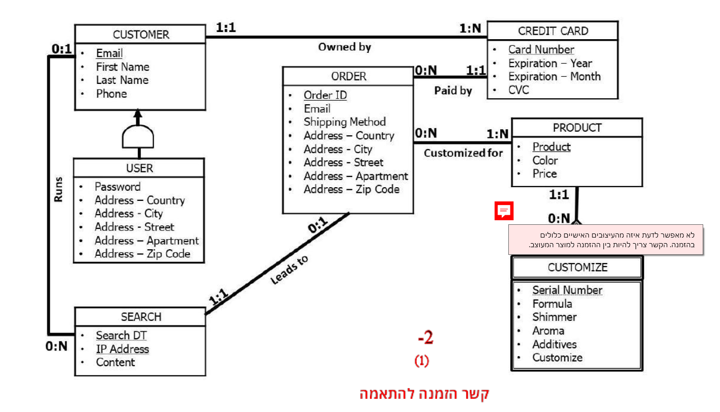

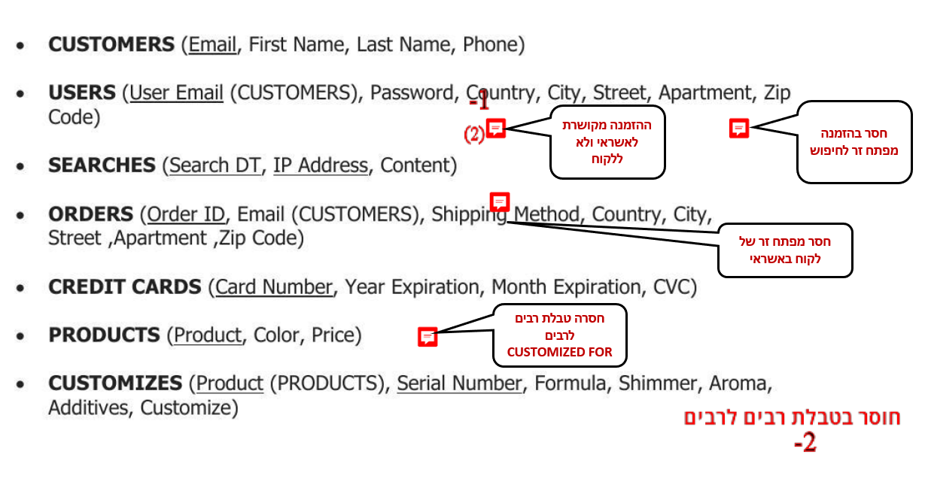

## מטלת חובה מקדימה – תיקון ה-ERD והעשרת בסיס נתונים

מודל ה ERD-המתוקן:

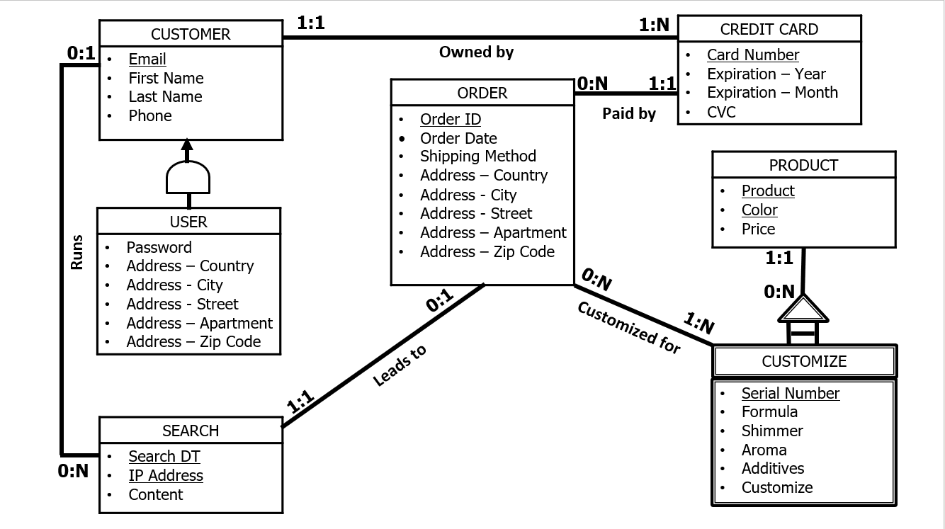

המודל הטבלאי המתוקן:

* **CUSTOMERS** (Email, First Name, Last Name, Phone)
* **CREDIT CARDS** (Card Number, Email (CUSTOMERS), Year Expiration, Month Expiration, CVC)
* **USERS** (User Email (CUSTOMERS), Password, Country, City, Street, Apartment, Zip Code)
* **SEARCHES** (Search DT, IP Address, Content, Email (CUSTOMERS))
* **ORDERS** (Order ID, Order Date, Shipping Method, Country, City, Street, Apartment, Zip Code, Card Number (CREDIT CARDS), {Search DT, IP Address} (SEARCHES))
* **PRODUCTS** (Product, Color, Price)
* **CUSTOMIZES** ({Product, Color} (PRODUCTS), Serial Number, Formula, Shimmer, Aroma, Additives, Customize)
* **CUSTOMIZED** **FOR** ({Product, Color, Serial Number} (CUSTOMIZES), Order ID (ORDERS))

## מטלה 1 (25%) – שאילתות

# שתי שאילתות SELECT ללא קינון (5%)

**שאילתה מספר 1:** מחזירה את שני המוצרים שהופיעו בהכי הרבה הזמנות שבוצעו כתוצאה מחיפוש באתר בשנה האחרונה, במטרה להסיק מה הם המוצרים המבוקשים והנמכרים ביותר של החברה ובהתאם לכך להעלות את מחירם על מנת להגדיל את הרווחים לקראת השנה הבאה.

SELECT TOP 2 Product,

Order_Quantity = count (distinct O.[Order ID])

FROM ORDERS AS O JOIN SEARCHES AS S

ON YEAR(O.[Search DT]) = YEAR(S.[Search DT]) AND O.[IP Address]= S.[IP Address] JOIN CUSTOMIZED_FOR AS CF

ON O.[Order ID] = CF.[Order ID]

WHERE YEAR (O.[Order Date]) = 2022

GROUP BY CF.Product

ORDER BY Order_Quantity DESC

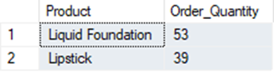

**שאילתה מספר 2:** מחזירה רשימה של לקוחות אשר ביצעו יותר מ-15 הזמנות לעירם שכללו, בין היתר, את המוצרים 'GET GLOSSED Lip Gloss' או Lipstick'' ואת הכמות שהוזמנה מהם, במטרה להבין האם משתלם לפתוח שלוחה קטנה לייצור אודמים באותן ערים ובכך לחסוך את ההתעסקות עם חברת השליחויות ולהוזיל את המחיר הסופי ללקוח.השאילתה מחזירה בנוסף גם את פרטי ההתקשרות של אותם לקוחות שביצעו את ההזמנות באותן ערים, על מנת לאפשר לחברה לערוך סקר שוק לבחינת כדאיות פתיחת השלוחה.

SELECT City,

Order_Quantity = count (O.[City]),

Lip_Quantity = count (*),

[First Name],

C.Email,

Phone

FROM CUSTOMIZED_FOR AS CF JOIN ORDERS AS O

ON CF.[Order ID] = O.[Order ID] JOIN [CREDIT CARDS]AS CC

ON O.[Card Number] = CC.[Card Number] JOIN CUSTOMERS AS C

ON CC.Email = C.Email

WHERE CF.Product = 'GET GLOSSED Lip Gloss'

OR CF.Product = 'Lipstick'

GROUP BY O.City , C.Email, C.[First Name], C.Phone

HAVING count (*) >15

ORDER BY Order_Quantity DESC

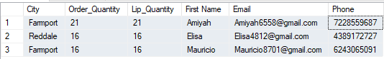

# שתי שאילתות SELECT מקוננות (10%)

**שאילתה מספר 1:**

נניח שבשנת 2021 החברה התחילה בתהליך שיווק המוצרים בשיתוף עם חברת שיווק חיצונית בחוזה למשך שנה ולכן, בסיום החוזה היא רוצה לדעת האם ובכמה תהליך השיווק הגדיל את המכירות של מוצריה והאם כדאי לה להמשיך בתהליך זה עם חברת השיווק.

שאילתה מקוננת זו מחזירה את רשימת המוצרים כאשר לכל מוצר מוצגים כמות המכירות שלו בשנת 2021 ובשנת 2022, וכן את הגידול בכמות המכירות בין השנים. בהתאם לנתונים אלו, החברה תוכל להפיק לקחים ולהעריך את התועלת שבתהליך השיווק.

SELECT T_T.Product,

Product_QuantityTT,

Product_QuantityTO,

GAP = Product_QuantityTT- COALESCE(Product_QuantityTO,0)

FROM(

SELECT Product,

Product_QuantityTT = count (CF.Product)

FROM ORDERS AS O JOIN CUSTOMIZED_FOR AS CF

ON O.[Order ID] = CF.[Order ID]

WHERE YEAR (O.[Order Date]) = 2022

GROUP BY CF.Product

)

AS T_T LEFT JOIN

(

SELECT Product,

Product_QuantityTO = count (CF.Product)

FROM ORDERS AS O JOIN CUSTOMIZED_FOR AS CF

ON O.[Order ID] = CF.[Order ID]

WHERE YEAR (O.[Order Date]) = 2021

GROUP BY Product

)

AS T_O

ON T_O.Product = T_T.Product

# ORDER BY GAP DESC

**שאילתה מספר 2:**

בתחילת שנת 2022, החליטה החברה לנסות כפיילוט, לתת לכל משתמש רשום באתר הטבה של 5% הנחה במעמד הקנייה במטרה להגדיל את החשיפה לאתר ולעודד רכישות.

שאילתה זו מחזירה את רשימת המשתמשים החדשים שנרשמו והזמינו ב-2022, וזאת בכדי לבחון פיילוט זה. בהתאם לממצאים יחליטו מנהלי החברה האם להמשיך בהטבה זו.

SELECT DISTINCT U.[User Email]

FROM USERS AS U JOIN [CREDIT CARDS] AS CC

ON U.[User Email] = CC.Email JOIN ORDERS AS O

ON CC.[Card Number] = O.[Card Number]

WHERE YEAR(O.[Order Date]) > 2021 and U.[User Email] NOT IN (

SELECT U.[User Email]

FROM USERS AS U JOIN [CREDIT CARDS] AS CC

ON U.[User Email] = CC.Email JOIN

ORDERS AS O

ON CC.[Card Number] = O.[Card Number]

WHERE YEAR(O.[Order Date]) < 2022

GROUP BY U.[User Email]

)

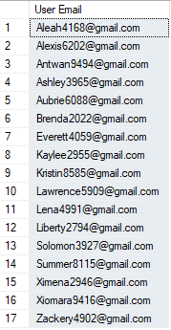

# שתי שאילתות מקוננות תוך שימוש במרכיבים נוספים (10%)

**שאילתה מספר 1 – UPDATE:**

שאילתה זו מעדכנת את המחיר של שני המוצרים הנמכרים ביותר בשנת 2022 על ידי כך שהיא מעלה אותו בעשרה אחוזים ובכך החברה יכולה להגדיל את רווחיה.

UPDATE PRODUCTS

SET Price = Price*1.1

WHERE Product IN (

SELECT TOP 2 Product

FROM ORDERS AS O JOIN SEARCHES AS S

ON YEAR(O.[Search DT]) = YEAR(S.[Search DT])

AND O.[IP Address]= S.[IP Address] JOIN

CUSTOMIZED_FOR AS CF

ON O.[Order ID] = CF.[Order ID]

WHERE YEAR (O.[Order Date]) = 2022

GROUP BY CF.Product

)



לפני:

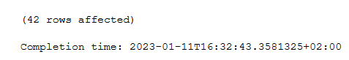

אחרי:

**שאילתה מספר 2 – EXCEPT:**

לאחר פיילוט מוצלח בו נשלח סקר על איכות המוצרים לכלל המשתמשים הרשומים לאתר שגרים בארצות הברית, הוחלט לשלוח את אותו הסקר לכלל הלקוחות באתר אשר ביצעו יותר מהזמנה אחת, כלומר לקוחות חוזרים (מלבד אלו שגרים בארצות הברית, שכבר ענו עליו).

שאילתה זו מחזירה רשימה של כל הלקוחות שביצעו יותר מהזמנה אחת והם אינם משתמשים רשומים הגרים בארצות הברית (כלומר, אינם השתמשו בסקר כחלק מהפיילוט).

SELECT C.EMAIL

FROM CUSTOMERS AS C JOIN [CREDIT CARDS] AS CC

ON C.Email = CC.Email JOIN ORDERS AS O

ON CC.[Card Number] = O.[Card Number]

WHERE YEAR (O.[Order Date]) = 2022

GROUP BY C.Email

HAVING COUNT (DISTINCT O.[Order ID]) >1

EXCEPT

SELECT U.[User Email]

FROM USERS AS U JOIN [CREDIT CARDS] AS CC

ON U.[User Email] = CC.Email JOIN ORDERS AS O

ON CC.[Card Number] = O.[Card Number]

WHERE YEAR (O.[Order Date]) = 2022 AND U.Country = 'United States'

GROUP BY U.[User Email]

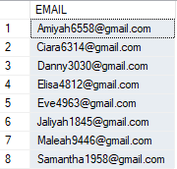

## מטלה 2 (25%) – יישומי כלים מתקדמים

# View (5%)

אחת לחודש מבוצעת בדיקת סיסמאות חלשות. סיסמה חלשה מוגדרת כסיסמה המורכבת מפחות מ-8 תווים ו\או מכילה רק אותיות או רק מספרים.

החברה אינה רוצה שאנשי אבטחת המידע ייחשפו לכלל פרטי המשתמשים (ובפרט לסיסמתם), אלא רק לכתובות המייל שלהם שישמשו בנוסף לשליחת הודעה עם המלצה להחלפת סיסמה.

CREATE VIEW Password_Check AS

SELECT U.[User Email]

FROM USERS as U

WHERE LEN(U.[Password]) <=8  
OR (U.[Password] NOT LIKE '%[0-9]%'   
AND U.[Password] NOT LIKE '%[A-Za-z]%')

בעת הבדיקה יש להריץ את השאילתה הבאה:

SELECT *

FROM Password_Check

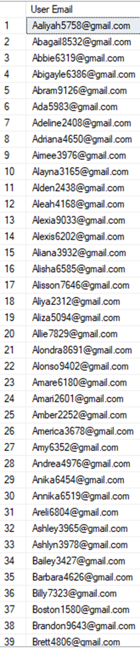

# פונקציות (Functions) (10%)

מחלקת השיווק של החברה מעוניינת לדעת מהם 15 החיפושים שבוצעו הכי הרבה, על מנת להבין מהו הביקוש של קהל היעד המשתמש באתר. בהתאם לממצאים, החברה תוכל לבחון ולתכנן, אחת לרבעון, את אסטרטגיית השיווק והמכירות לרבעון הבא, תוך השוואה לרבעונים קודמים והתחשבות בעונות השנה, בחודשים של חגים ובתקופות של מבצעים.

פונקציה זו מחזירה טבלה של 15 החיפושים שבוצעו בכמות הגדולה ביותר מתאריך המתקבל כקלט עד שלושה חודשים אחורה (רבעון). הטבלה מציגה את התוכן שחופש ואת כמות החיפושים שכללה אותו.

CREATE FUNCTION TOP_15_SEARCHES(@searchDT date)

RETURNS TABLE AS

RETURN

SELECT TOP 15 S.Content as Content,

count(distinct S.[Search DT]) as [Searches]

FROM SEARCHES as S

WHERE DATEDIFF(mm,[Search DT] ,@searchDT) < 4

GROUP BY S.Content

ORDER BY Searches desc

הפעלת הפונקציה:

SELECT *

FROM dbo.TOP_15_SEARCHES ('2022-06-23')

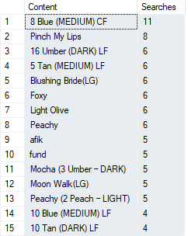

# Trigger פשוט (5%)

החברה החליטה להוסיף דוגמיות של אודם במתנה בכל הזמנה שכללה לפחות שלושה מוצרים. לשם כך, היא צריכה רשימה של כל ההזמנות ומספר הפריטים שהן כללו (כדי לדעת באילו הזמנות להוסיף את המתנה).

עבור הטריגר שבנינו הוספנו לטבלת ההזמנות שדה המתאר את מספר המוצרים שההזמנה כוללת. הטריגר פועל בעת הוספת מוצר להזמנה. במצב זה נרצה לעדכן את שדה מספר המוצרים עבור ההזמנה שכוללת את המוצר.

פקודת הוספת העמודה החדשה:

ALTER TABLE ORDERS add numOfProducts int

הטריגר:

CREATE TRIGGER TRIGGER_UpdateNumOfProducts

ON CUSTOMIZED_FOR

FOR INSERT

AS

UPDATE ORDERS

SET NumOfProducts = (

SELECT COUNT(*)

FROM CUSTOMIZED_FOR AS CF

WHERE ORDERS.[Order ID] = CF.[Order ID]

)

שורה להזנת רשומה חדשה:

INSERT INTO CUSTOMIZED_FOR VALUES ('GET GLOSSED Lip Gloss', 'Tulip(LG)',125,539)

שאילתה להצגת הטבלה:

SELECT *

FROM ORDERS

ORDER BY 4 DESC

לפני:

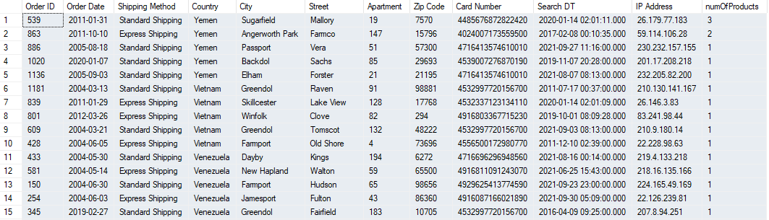

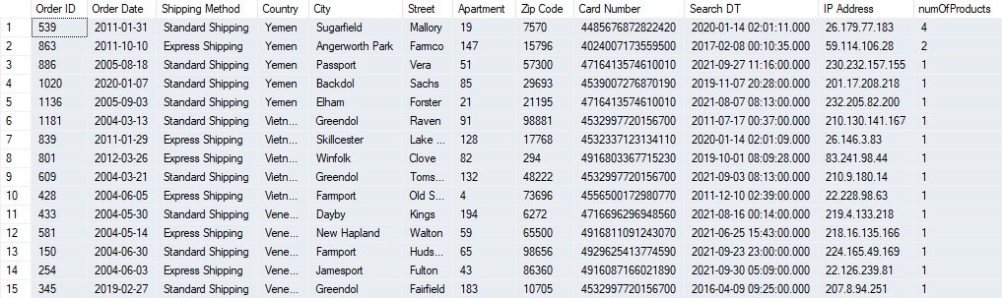אחרי:

## מטלה 3 (20%) – כלים להצגת נתונים

**דו"ח עסקי**

הדו"ח העסקי יוצג לאנשי צוות המכירות בחברה.

מטרת הדו"ח היא לתת תמונה אודות הלקוחות והעדפותיהם בהתאם למדינה. בהתאם למידע העולה מן הדו"ח תוכל החברה לגבש אסטרטגית מכירות וזאת כדי להגדיל את מכירותיה ובהתאם, את רווחיה.

השאלות העסקיות עליהן הדו"ח נותן מענה הן:

1. מה הם החיפושים הפופולריים באתר, ובאילו מדינות בוצעו?
2. עבור כל מדינה, אילו מוצרים נמכרו ומה הכמות שנמכרה מהם?
3. מאילו מדינות מגיעים הלקוחות, ומה הם נתוני המכירות במדינות אלו?
4. עבור כל מדינה, כמה לקוחות יש וכמה מהם הם לקוחות שביצעו יותר מהזמנה אחת באתר, כלומר, לקוחות חוזרים?
5. עבור כל מדינה, מה הן הכנסותיה של החברה אל מול היעד אותו הציבה?

במטרה לענות על שאלות אלו הדו"ח יכלול מגוון כלים גרפיים אשר ינגישו את הנתונים הרלוונטיים ויאפשרו ניתוח שלהם.

בנוסף, באמצעות מסנן, למשתמשי הקצה תינתן האופציה לסנן את הנתונים על פי המדינות אותן הם מעוניינים לנתח.

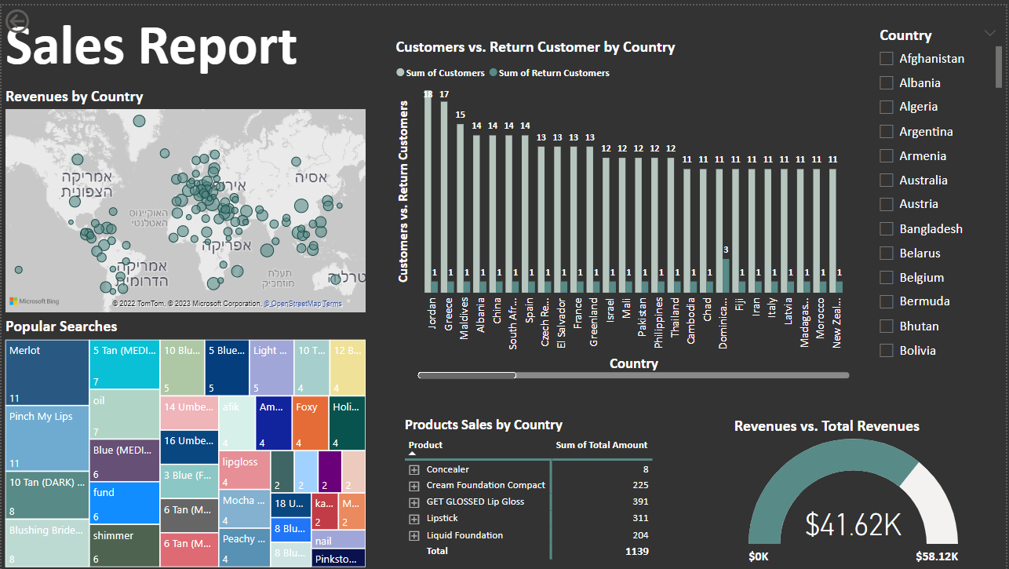

1. **מה הם החיפושים הפופולריים באתר, ובאילו מדינות בוצעו?**

VIEW:

DROP VIEW VIEW_SEARCHES

CREATE VIEW VIEW_SEARCHES AS

SELECT O.Country,

S.Content,

[NUMBER OF SEARCHES] = COUNT(*)

FROM SEARCHES AS S JOIN ORDERS AS O ON S.[Search DT] = O.[Search DT]

AND S.[IP Address]=O.[IP Address]

GROUP BY O.Country, S.Content

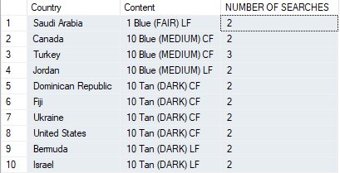

דוגמה לפלט:

מימוש בדו"ח:

בחרנו להראות את המידע באמצעות TREEMAP'' אשר מציג את החיפושים שבוצעו באתר בריבועים שגודלם הוא בהתאם לכמות בה הם חופשו. בלחיצה על תוכן חיפוש מסוים יהיה ניתן לראות באילו מדינות הוא בוצע.

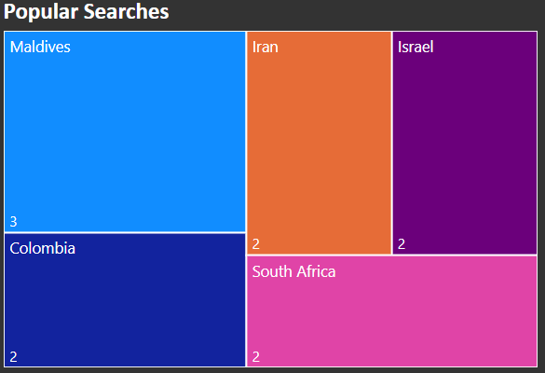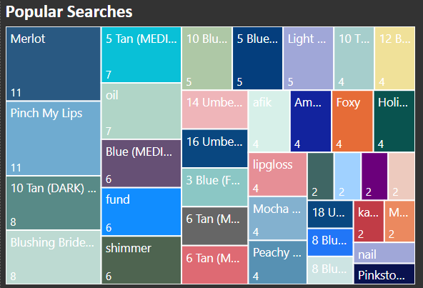

**DRILL  
DOWN**

1. **עבור כל מדינה, אילו מוצרים נמכרו ומה הכמות שנמכרה מהם?**

VIEW:

CREATE VIEW VIEW_PRODUCT_QUANTITY AS

SELECT O.Country,

CF.Product,

[Total Amount] = COUNT( CF.Product)

FROM ORDERS AS O

LEFT JOIN CUSTOMIZED_FOR AS CF

ON O.[Order ID] = CF.[Order ID]

GROUP BY O.Country, cf.Product

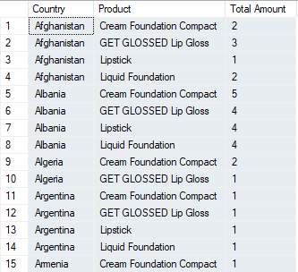

דוגמה לפלט:

מימוש בדו"ח:

בחרנו להראות את המידע באמצעות TABLE'' אשר מציגה את כל המוצרים אל מול הכמות שנמכרה מהם בכל המדינות. ניתן להרחיב את הטבלה עבור על מוצר ולקבל פירוט של רשימת המדינות בהן הוא נמכר ואת הכמות שנמכרה ממנו בכל אחת מהן.

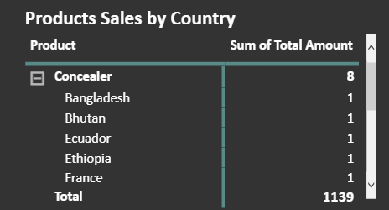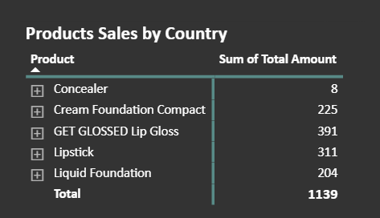

1. **מאילו מדינות מגיעים הלקוחות, ומה הם נתוני המכירות במדינות אלו?**

VIEW:

CREATE VIEW SALES_BY_COUNTRY AS

SELECT O.Country,

SALES = COUNT(*),

TOTAL = SUM(O.PriceOrder)

FROM CUSTOMERS AS C JOIN [CREDIT CARDS] AS CC

ON C.Email = CC.Email JOIN ORDERS AS O

ON CC.[Card Number]= O.[Card Number]

GROUP BY O.Country

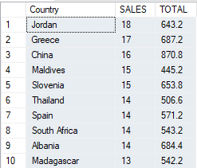

דוגמה לפלט:

מימוש בדו"ח:

בחרנו להראות את המידע באמצעות 'MAP' שמציגה את כלל המדינות כאשר לכל מדינה ניתן לראות את מספר ההזמנות שבוצעו ממנה ואת מחירן הכולל.

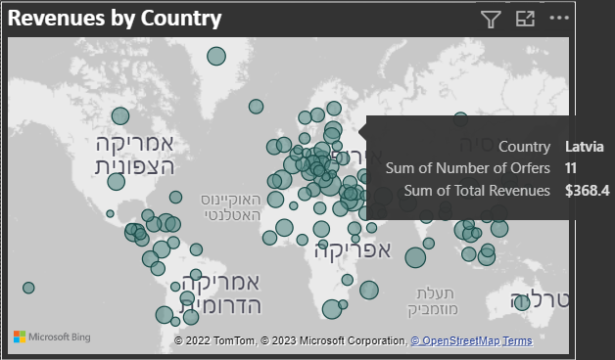

1. **עבור כל מדינה, כמה לקוחות יש וכמה מהם הם לקוחות שביצעו יותר מהזמנה אחת באתר, כלומר, לקוחות חוזרים?**

VIEW:

CREATE VIEW RETURN_CUSTOMERS AS

SELECT T.Country,

[RETURN CUSTOMER] = T.TOTAL,

[NUMBER OF CUSTOMERS] = COUNT(*)

FROM

( SELECT O.Country,

C.Email,

TOTAL = COUNT(*)

FROM [CREDIT CARDS] AS CC JOIN ORDERS AS O

ON CC.[Card Number]= O.[Card Number] JOIN CUSTOMERS AS C

ON CC.Email= C.Email

GROUP BY O.Country, C.Email

) AS T

GROUP BY t.country, t.total

HAVING COUNT(*) > 1

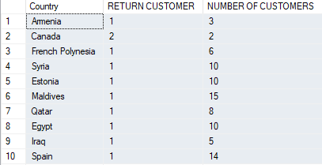

דוגמה לפלט:

מימוש בדו"ח:

בחרנו להראות את המידע באמצעות גרף שמציג את כלל המדינות שבוצעו מהן הזמנות, כאשר לכל מדינה יש שתי עמודות – אחת שמתארת את מספר הלקוחות שרכשו ממנה ואחת שמתארת את מספר הלקוחות החוזרים.

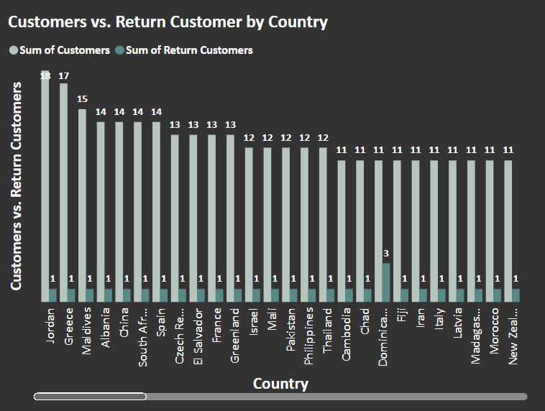

1. **עבור כל מדינה, מה הן הכנסותיה של החברה אל מול היעד אותו הציבה?**

כדי לענות על שאלה זו הוספנו לכל מדינה עמודה שמתארת מה יעד ההכנסות שלה.

הערכים בעמודה זו מולאו באמצעות הגרלת מספרים רנדומלים בטווח שהגדרנו מראש.

ALTER TABLE COUNTRIES ADD [TARGET OF SALES] MONEY

UPDATE COUNTRIES SET [TARGET OF SALES] = abs(checksum(newid())%450)

VIEW:

DROP VIEW SALES_DATA_COUNTRY

CREATE VIEW SELES_DATA_COUNTRY as

SELECT O.Country,

[Sales Data] =SUM(O.PriceOrder)

FROM ORDERS AS O

GROUP BY O.Country

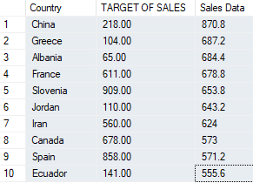

דוגמה לפלט:

מימוש בדו"ח:

בחרנו להראות את המידע באמצעות 'GAUGE' שמציג באופן ויזואלי איפה כל מדינה עומדת בהתאם ליעד שהוצב לה מבחינת ההכנסות וכמה היא רחוקה או קרובה אליו.

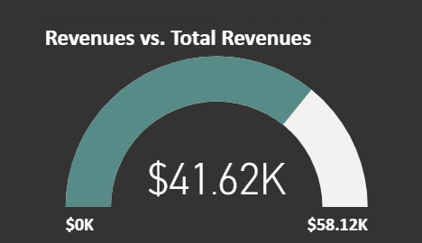

**למשתמש הקצה יש אפשרות לסנן את הנתונים על פי המדינות אותו הוא מעוניין לנתח**

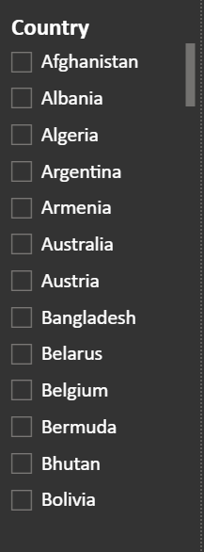

**לוח מחוונים**

לוח המחוונים מוצג לדרג הניהולי של החברה.

הלוח משקף את נתוני החברה לאורך תקופה המוגדרת בבסיס הנתונים ומסייע לדרגים הגבוהים בחברה בקבלת החלטות אסטרטגיות עתידיות.

השאלות העסקיות עליהן לוח המחוונים עונה:

1. כמה מכירות היו לחברה ומה הן ההכנסות מאותן מכירות?
2. בפילוח לפי מדינות, מה הן ההכנסות מכל אחת ומה הם המוצרים הנרכשים ממנה?
3. מהו מספר הלקוחות של החברה?
4. כמה חיפושים בוצעו באתר?

לוח המחוונים מספק מענה על שאלות אלו מתוך ראייה כוללת והוא מאפשר לסווג את הנתונים לפי חתכים של צירי זמנים וסוגי מוצרים, בכך הוא מאפשר למנהלים ולדרג הבכיר לבחור האם לקבל תמונת מצב רחבה או להתמקד בשאלות ספציפיות.

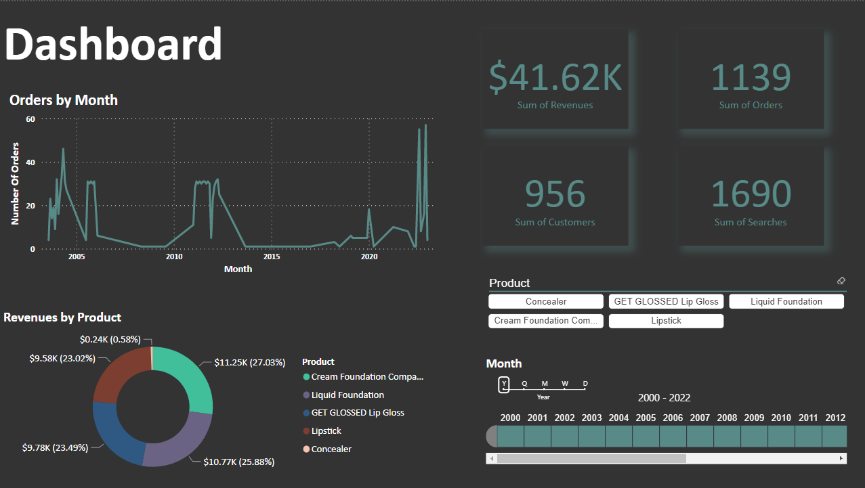

הלוח מומש על ידי ה- VIEWS הבאים:

מספר החיפושים שבוצעו במהלך השנים, לפי חודשים:

CREATE VIEW SEARCHES_BY_MONTH AS

SELECT Month = FORMAT ([Search DT],'yyyy-MM'),

[Number Of Searches] = COUNT(*)

FROM SEARCHES

GROUP BY FORMAT ([Search DT],'yyyy-MM')

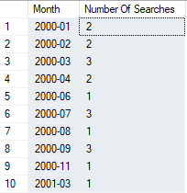

דוגמה לפלט:

המכירות שבוצעו במהלך השנים, לפי חודשים ונתוניהן:

CREATE VIEW SALES_BY_MONTH AS

SELECT [Date] = FORMAT(O.[Order Date],'yyyy-MM'),

CF.Product,

[Number of Orders] = COUNT(*),

[Revenues] = SUM(CF.ProductPrice)

FROM ORDERS AS O JOIN CUSTOMIZED_FOR AS CF

ON O.[Order ID] = CF.[Order ID]

GROUP BY FORMAT(O.[Order Date],'yyyy-MM'), cf.Product

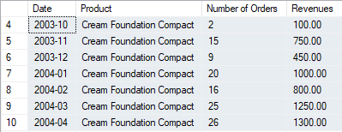

דוגמה לפלט:

**מימוש הלוח:**

1. נתוני המכירות שבוצעו במהלך השנים מוצגים על ידי גרף המתאר את העליות והירידות במהלך התקופות.

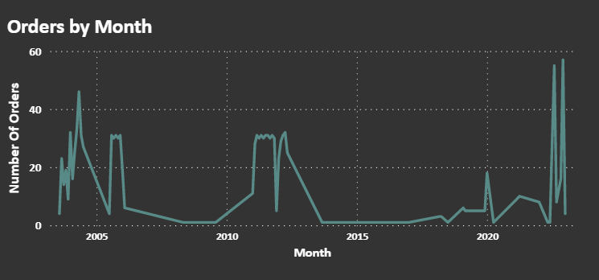

1. נתונים אודות סכום ההכנסות, מספר ההזמנות, מספר החיפושים ומספר הלקוחות לאורך השנים מוצגים באמצעות כרטיסים.

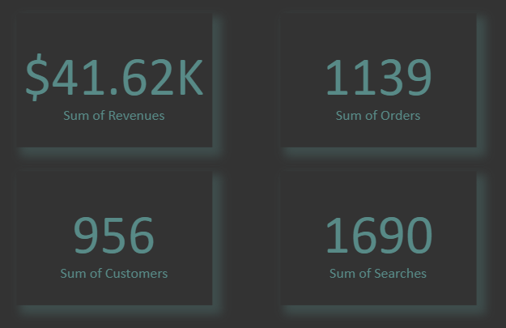

1. הכנסות החברה במהלך השנים בהתאם לכל סוג מוצר מוצגות באמצעות תרשים עוגה. באמצעות התרשים ניתן לראות מהו אחוז ההכנסות שהניב כל מוצר מתוך סך ההכנסות.

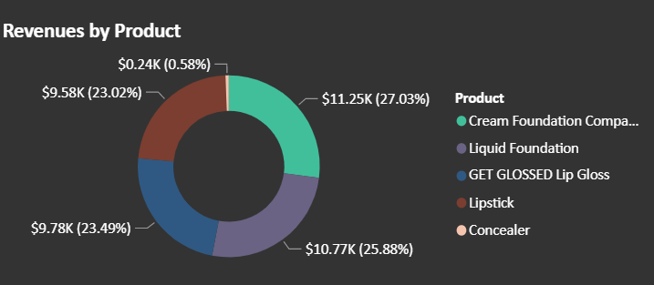

1. כלל הנתונים בלוח מוצגים לאורך כל השנים ולמשתמש יש אפשרות לבחור את טווח התאריכים והתקופות הרצויים להצגה.

בנוסף, קיימת אפשרות לבחור את סוג המוצר שעליו נרצה לראות את הנתונים.

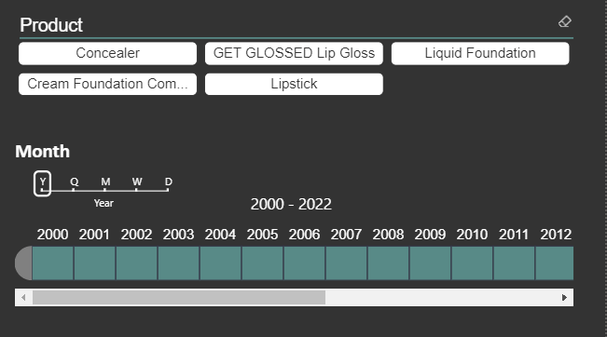

## מטלה 4 (צבירה - עד 35%) – יישומים מתקדמים

## שאילתות עסקיות המשלבות Window Functions (10%)

**שאילתה מספר 1:**

החברה מעוניינת לסווג את לקוחותיה לפי עשירונים על פי סך עלויות ההזמנות של כל אחד מהם (כלומר מה הסכום שכל אחד מהם הכניס לחברה). באמצעות סיווג זה החברה יכולה לתת יחס מיוחד ללקוחות שנמצאים בעשירונים העליונים שיבוא לידי ביטוי בכך שיוצעו להם מבצעים מיוחדים, פניותיהם ייענו בהקדם ויוקדשו מאמצים לשימור לקוחות אלו.

שאילתה זו מחזירה את רשימת הלקוחות שביצעו הזמנות באתר, כאשר הם מחולקים לעשירונים לפי ההכנסות שהניבו לחברה בהזמנותיהם.

SELECT *,

Decile = NTILE (10) OVER (ORDER BY [TOTAL_SALES ($)])

FROM (

SELECT C.Email,

[TOTAL_SALES ($)] = SUM(P.Price)

FROM CUSTOMERS AS C JOIN [CREDIT CARDS] AS CC

ON C.Email = CC.Email JOIN ORDERS AS O

ON CC.[Card Number] = O.[Card Number] JOIN CUSTOMIZED_FOR AS CF

ON O.[Order ID] = CF.[Order ID] JOIN PRODUCTS AS P

ON CF.Product = P.Product

GROUP BY C.Email, P.Price

) AS TOTAL_SALES

ORDER BY Decile DESC , [TOTAL_SALES ($)] DESC

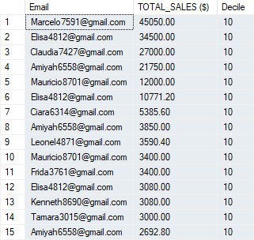

לצורך ההמחשה, הוצגו חלק משלושת העשירונים העליונים, בפועל הרשימה ארוכה יותר ומגיעה עד לעשירון מספר 1.

**שאילתה מספר 2:**

בכל שנה החברה מעוניינת לדעת מהו הצבע הכי פחות נמכר בשנה האחרונה על מנת להפיק לקחים בהתאם לממצאים ולשקול להוציא את הצבע מהמגוון.

השאילתה מחזירה את הצבע הכי פחות נמכר ואת הכמות שהוזמנה ממנו בשנת 2022.

לשם כך בנינו פונקציה המקבלת כקלט את השנה האחרונה (במקרה זה – 2022) ומחזירה את רשימת הצבעים והכמות שהוזמנה מהם באותה שנה. השאילתה משתמשת בפונקציה זו ובאמצעות פונקציית המינימום מאתרת את הצבע שהכי פחות נמכר.

הפונקציה:

CREATE FUNCTION Order_Quantity_By_Year(@year Int)

RETURNS TABLE AS

RETURN

SELECT P.Color,

Order_Quantity = COALESCE((SELECT COUNT (CF.COLOR)

FROM CUSTOMIZED_FOR AS CF JOIN ORDERS AS O

ON O.[Order ID] = CF.[Order ID]

WHERE CF.Color = P. COLOR AND YEAR(O.[Order Date]) =@year),0)

FROM PRODUCTS AS P

השאילתה:

SELECT TOP 1 [YEAR] = '2022',

color,

Order_Quantity = MIN(Order_Quantity) over( PARTITION by Order_Quantity)

FROM dbo.Order_Quantity_By_Year ('2022') AS [2022 YEAR]



## שילוב מערכתי של מספר כלים (10%)

החלטנו ליצור טבלת מעקב שנתית לפעילויות החברה במדינות השונות במטרה לעזור למנהלי החברה להבין את פילוח המכירות במדינות אלו ולפעול בהתאם במטרה למקסם רווחי החברה.

טבלת המעקב מציגה עבור כל מדינה את:

* כמות ההזמנות שבוצעו
* ההכנסות שהניבה המדינה לחברה
* הצמיחה השנתית (גדילה בהכנסות מהשנה הקודמת)
* מחיר הזמנה ממוצע

דוגמה למידע שניתן לקבל באמצעות הטבלה: באמצעות מחיר ההזמנה הממוצע ניתן להבין היכן נמצאים לקוחות משתלמים יותר ולפעול כדי להרחיב את מספר הלקוחות במדינות אלו.

הכלים בהם עשינו שימוש: UPDATE, TRIGGER, VIEW, FUNCTION

במטרה לשמור על הדינמיות של טבלת המעקב בהתאם לשנה אותה היא מציגה, יצרנו פונקציות מודולריות שמקבלות כקלט את השנה הרצויה ומחשבות בהתאם אליה.

**אופן המימוש:**

הוספנו עמודה חדשה לטבלת CUSTOMIZED FOR המציינת את מחיר המוצר. לאחר מכן עדכנו את כל המחירים בעמודה זו להיות המחיר לפי שם המוצר בטבלת PRODUCTS.

ALTER TABLE CUSTOMIZED_FOR ADD ProductPrice decimal(18,2)

UPDATE CF

SET CF.ProductPrice = P.Price

FROM CUSTOMIZED_FOR CF

INNER JOIN PRODUCTS P ON CF.Product = P.Product

הוספנו שדה מחושב לטבלת ORDERS המציין את מחיר ההזמנה הכולל ובנינו TRIGGER המעדכן את מחיר ההזמנה בכל פעם שנוסף מוצר. הטריגר משתמש בעמודה החדשה שיצרנו בטבלת CUSTOMIZED FOR המציינת את מחיר המוצר.

ALTER TABLE ORDERS add PriceOrder FLOAT

CREATE TRIGGER TRIGGER_UpdatePriceOrder

ON CUSTOMIZED_FOR

FOR INSERT

AS

UPDATE ORDERS

SET PriceOrder = (

SELECT SUM(CF.ProductPrice)

FROM CUSTOMIZED_FOR AS CF

WHERE ORDERS.[Order ID] = CF.[Order ID])

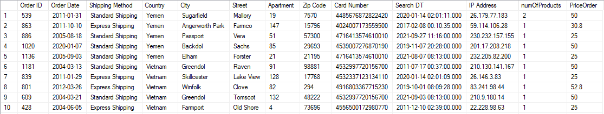

על מנת לדעת עבור כל הלקוח את הפרטים אודות ההזמנות שביצע, יצרנו VIEW אשר מקשר בין הלקוחות לבין ההזמנות שביצעו. הVIEW- מציג גם את השדה החדש שיצרנו המציין את מחיר ההזמנה שהלקוח ביצע ומעודכן על ידי ה- TRIGGER.

CREATE VIEW CUSTOMERS_ORDERS AS

SELECT C.Email,

O.Country,

O.[Order ID],

O.[Order Date],

O.NumOfProducts,

O.PriceOrder

FROM CUSTOMERS AS C JOIN [CREDIT CARDS] AS CC

ON C.Email = CC.Email JOIN ORDERS AS O

ON CC.[Card Number] = O.[Card Number]

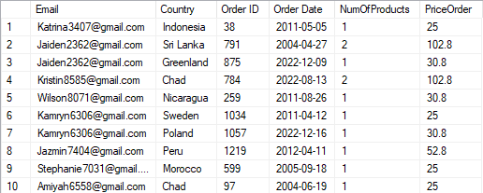

יצרנו פונקציה שמקבלת כקלט שנה מסוימת ומחזירה את מספר ההזמנות שבוצעו בכל מדינה בשנה זו.

CREATE FUNCTION Orders_Number_Country_ByYear (@year int)

RETURNS TABLE

AS RETURN

SELECT O.Country,

[Numer of Orders] = count(*)

FROM CUSTOMERS AS C JOIN [CREDIT CARDS] AS CC

ON C.Email = CC.Email JOIN ORDERS AS O

ON CC.[Card Number] = O.[Card Number]

WHERE YEAR(O.[Order Date]) = @year

GROUP BY O.Country

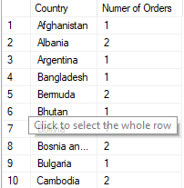

בנינו פונקציה אשר מקבלת כקלט שנה מסוימת ומחזירה עבור שנה זו רשימה של ההכנסות והצמיחה השנתית לכל מדינה. פונקציה עושה שימוש בשדות המחושבים שיצרנו.

CREATE FUNCTION Yearly_Growth_Sales_Country (@year int)

RETURNS TABLE

AS

RETURN

SELECT T.Country,

[revenue] = T.revenue,

[growth (%)] = round((T.revenue-R.revenue)/R.revenue,2)*100

FROM(

SELECT CO.Country,

YEAR = YEAR(CO.[Order Date]),

REVENUE = SUM(CO.PriceOrder)

FROM CUSTOMERS_ORDERS AS CO

WHERE YEAR(CO.[Order Date]) = @year

GROUP BY CO.Country, YEAR (CO.[Order Date])

)

AS T,

(

SELECT CO.Country,

YEAR = YEAR(CO.[Order Date]),

REVENUE = SUM(CO.PriceOrder)

FROM CUSTOMERS_ORDERS AS CO

WHERE YEAR(CO.[Order Date]) = (@year-1)

GROUP BY CO.Country, YEAR (CO.[Order Date])

) AS R

WHERE T.Country = R.Country

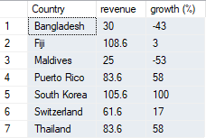

לסיום, בנינו פונקציה שעושה שימוש בכל מה שיצרנו עד עכשיו וזאת במטרה להציג את טבלת המעקב המסכמת.

CREATE FUNCTION Yearly_Report(@year int)

RETURNS TABLE

AS RETURN

SELECT G.country,

[Order Quantity] =O.[Numer of Orders],

[revenue ($)] =G.[revenue],

G.[growth (%)],

[avarage purches ($)] = round([revenue]/O.[Numer of Orders],2)

FROM Yearly_Growth_Sales_Country (@year) as G JOIN Orders_Number_Country_ByYear (@year) AS O

ON G.Country = O.Country JOIN (

SELECT CO.Country

FROM CUSTOMERS_ORDERS AS CO

WHERE YEAR(CO.[Order Date])= @year and CO.[Order ID] IN(

SELECT O.[Order ID] FROM ORDERS AS O) GROUP BY Country )AS CO

ON CO.Country = G.Country

